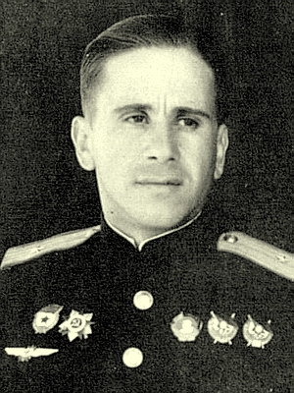

ВОЙТЕНКО
Стефан Ефимович
Герой Советского Союза
26.07.1909

Лётчик-истребитель морской авиации. К июню 1944 г. совершил 241 боевой вылет, провёл 45 воздушных боёв и лично сбил 12 самолётов противника.

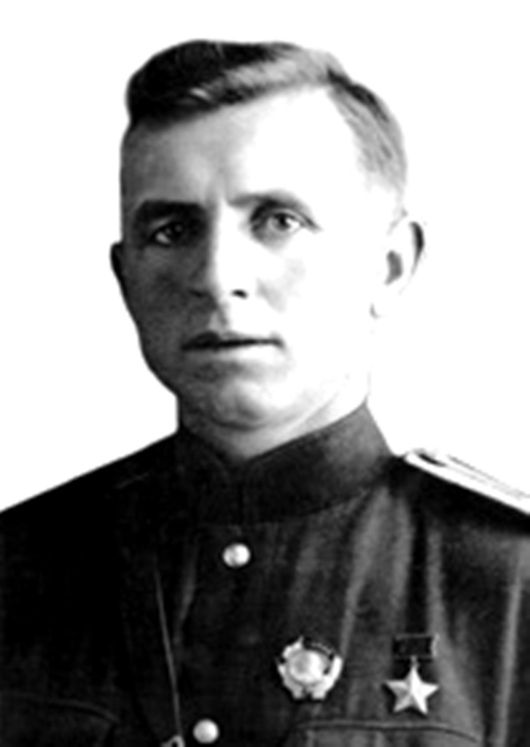

ГРЕЦКИЙ
Владимир Иванович
Герой Советского Союза
14.07.1912

Заместитель командира танковой роты. В одном бою лично, со своим экипажем подбил 3 немецких танка, через день - ещё один танк, автомашину и несколько противотанковых орудий противника.

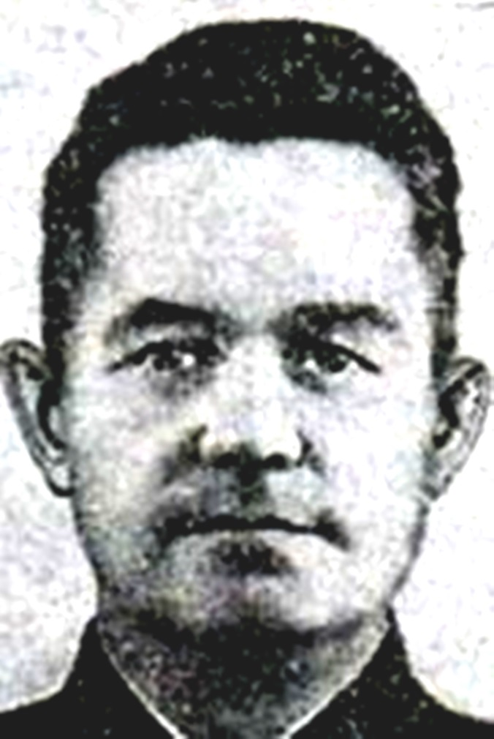

КУЗОВНИКОВ
Анатолий Петрович
Герой Советского Союза
05.07.1905

Командир стрелкового батальона. В числе первых форсировал Днепр, захватил и удерживал плацдарм на правом берегу реки, отразив несколько контратак противника. Действия его батальона обеспечили успешную переправу основных сил наших войск.

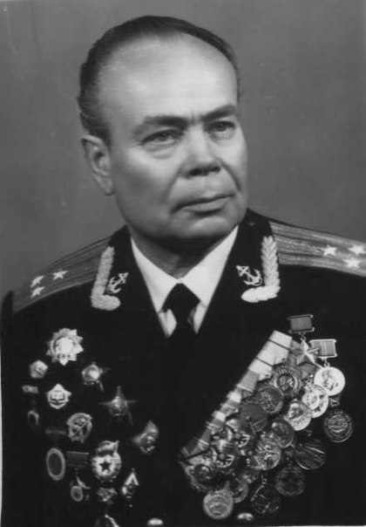

СНЕСАРЁВ
Владимир Семёнович
Герой Советского Союза
02.07.1914

Лётчик-истребитель морской авиации. К апрелю 1944 г. совершил 302 боевых вылета, в 32 воздушных боях сбил лично 12 и в группе 4 самолёта противника.

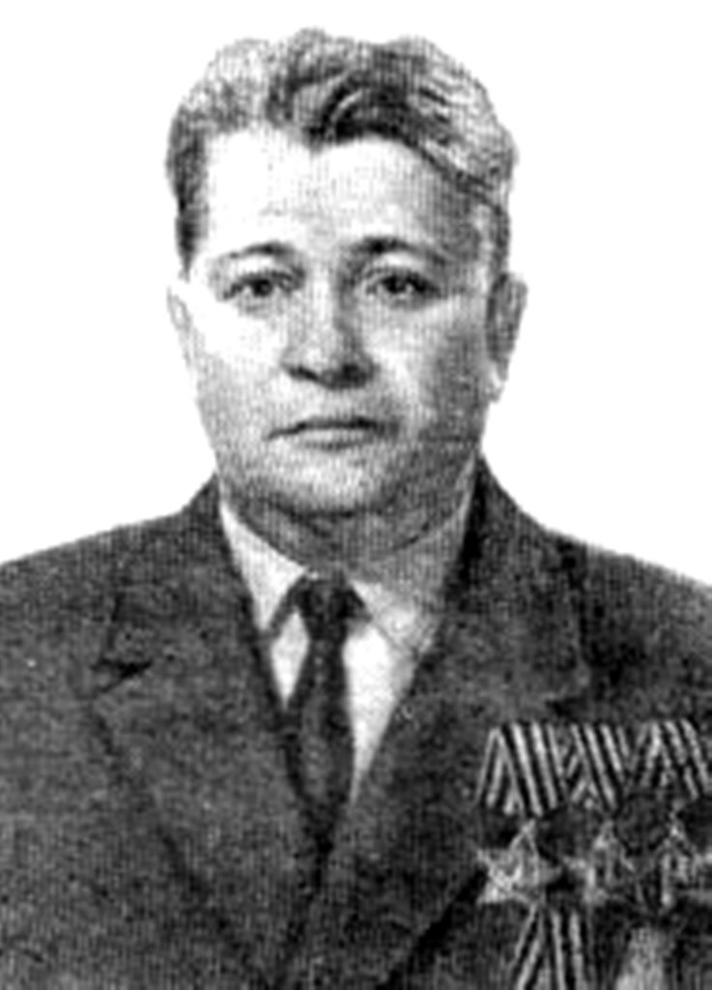

БОГАНОВ
Борис Петрович
Полный кавалер ордена Славы
25.07.1914

Помощник командира стрелкового взвода. В бою под г. Яссы с группой автоматчиков захватил господствующую высоту. Во время Висло-Одерской операции доставил боеприпасы нашим окружённым частям. В ходе Битвы за Берлин заменил раненного командира и поднял бойцов в атаку.

